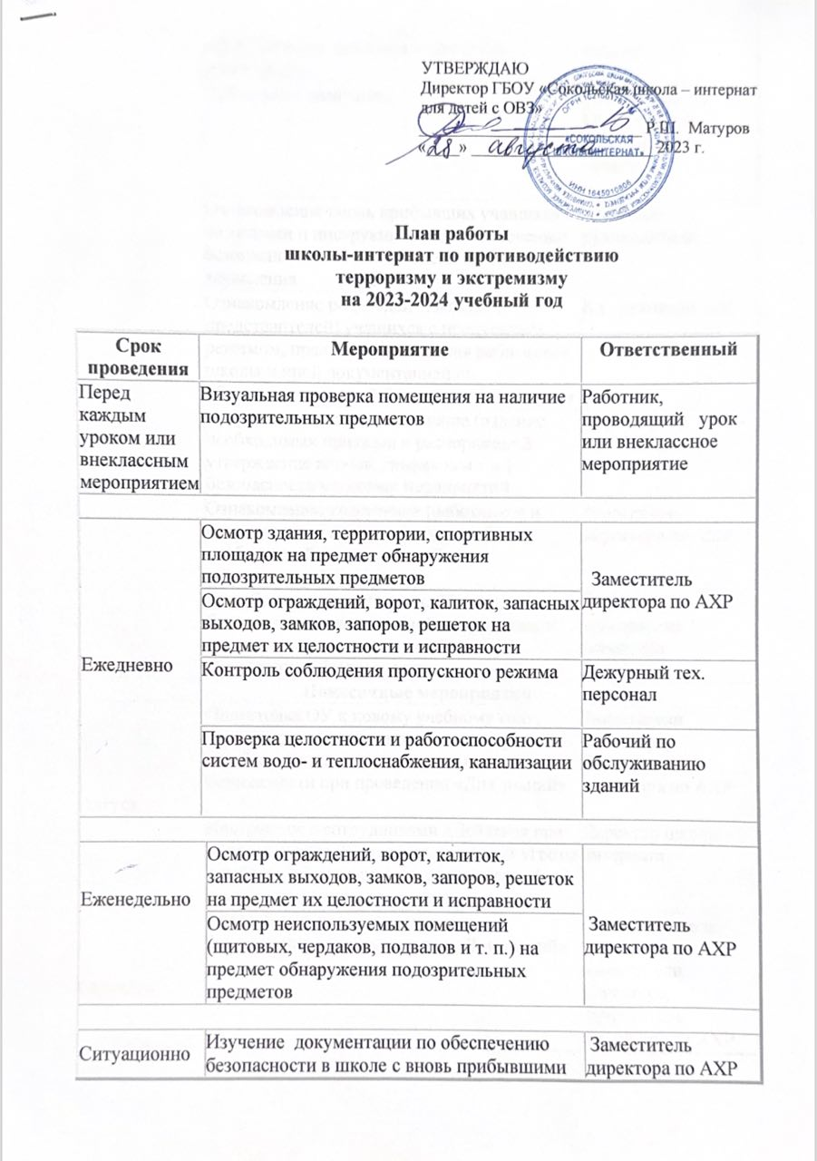

Ситуационно | работниками в течение недели после поступления | Зам. по УВР
Ситуационно | Проведение эвакуации | Преподаватель ОБЖ, учитель физической культуры
Ситуационно | Ознакомление вновь прибывших учащихся с памятками и инструкциями по обеспечению безопасности в течение недели после зачисления | Классные руководители
Ситуационно | Ознакомление родителей (законных представителей) учащихся с пропускным режимом, правилами посещения работников школы и иной документацией по обеспечению личной безопасности учащихся | Кл. руководители
Ситуационно | Документационное обеспечение (издание необходимых приказов и распоряжений, утверждение планов, графиков и т.п.) безопасности массовых мероприятий | Директор, заместители директора
Ситуационно | Ознакомление участников (работников и привлеченных лиц) ремонтных работ с необходимой документацией по обеспечению безопасности | Заместитель директора по АХР
Ситуационно | Разработка и корректировка Паспорта безопасности школы и иной документации (памяток, планов, инструкций) по обеспечению безопасности | Директор, заместители директора
Помесячные мероприятия
Август | Подготовка ОУ к новому учебному году, проведение организационных мероприятий по обеспечению дополнительных мер безопасности при проведении «Дня знаний» | Заместители директора, Заместитель директора по АХР
Август | Инструктаж с сотрудниками «Действия при возникновении ЧС, террористической угрозы и действий экстремистского характера» (в рамках педагогического совета) | Директор школы - интерната
Сентябрь | Обеспечение дополнительных мер безопасности при проведении «Дня знаний» | Директор школы – интерната, заместители директора, Заместитель директора по АХР
Сентябрь | Беседа с учащимися о последствиях ложных сообщений о готовящихся террористических актах | Классные руководители
Сентябрь | 3 сентября – «День солидарности в борьбе с терроризмом» | ЗДВР
Сентябрь | Акция «Капля жизни», приуроченная ко Дню солидарности в борьбе с терроризмом | ЗДВР, кл. рук.
Сентябрь | Месячник «Экстремизму - НЕТ!» (по отдельному плану) | ЗДВР, кл. рук.
Октябрь | Проведение плановой эвакуации учащихся | Директор школы – интерната,  Преподаватель ОБЖ, учитель физ.культуры
Ноябрь | Беседа с родителями и обучающимися «Экстремизму-нет!» (в рамках классного часа и родительского собрания) | Кл. руководители
Декабрь | Проведение организационных мероприятий и обеспечение дополнительных мер безопасности новогодних мероприятий | Заместитель директора по АХР Заместители директора
Январь | Встреча учащихся с представителями ПДН | Зам.директора по ВР
Январь | Обеспечение дополнительных мер безопасности в новогодние праздничные и выходные дни | Зам.директора по ВР  Завхоз, кл. рук.
Январь | Инструктаж с сотрудниками «Действия при возникновении ЧС, террористической угрозы и действий экстремистского характера» | Директор школы - интерната, преподаватель ОБЖ, учитель физ.культуры
Февраль | Проведение организационных мероприятий и обеспечение дополнительных мер безопасности при проведении праздника «День защитника Отечества» | Зам.директора по ВР, кл. рук.
Март | Проведение организационных мероприятий и обеспечение дополнительных мер безопасности при проведении праздника «Международный женский день» | Зам.директора по ВР  Заместитель директора по АХР
Март | «Мои действия при обнаружении неизвестных предметов» (беседы на кл.часах, уроках ОБЖ) | Кл.руководители, преподаватель ОБЖ
Май | Проведение организационных мероприятий и обеспечение дополнительных мер безопасности праздника «Последний звонок» | Заместитель директора по ВР

